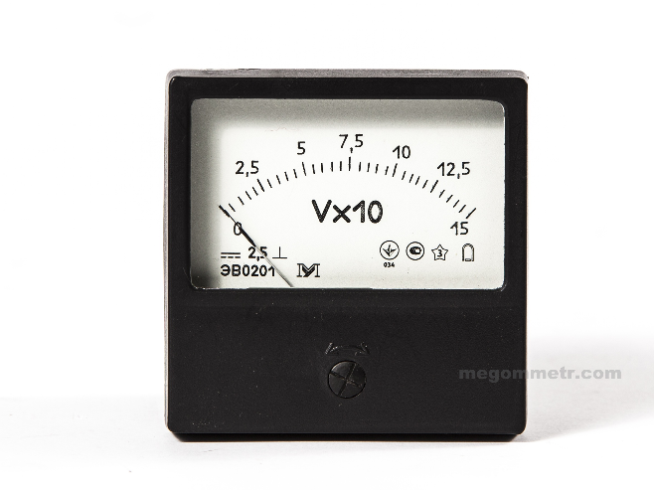
ЭВ0201

Dispozitivele sunt concepute pentru a măsura tensiunea continuă în circuitele electrice.
Panouri cu sistem magnetoelectric cu un indicator cu partea mobilă montată pe miezuri.
Domeniul de măsurare este de la 1 V (1-0-1) V la 600 V (600-0-600) V.
Clasa de acuratețe - 1,5; 2,5; 4.
Dimensiuni generale, nu mai mult de 80 mm x 80 mm x 70 mm.
Greutate, nu mai mare de 0,2 kg.
Poziția de lucru: verticală, orizontală
Timpul pentru stabilirea citirilor este de 4 s.
Condiții de funcționare a dispozitivului:
- temperatura ambiantă a aerului de la minus 50 °C la plus 60 °C;
- umiditate relativă a aerului de până la 98 % la o temperatură de 35 °C.

